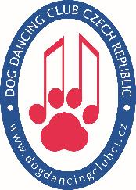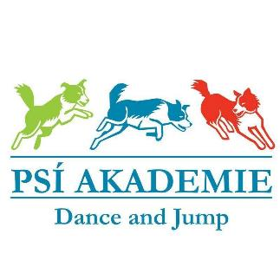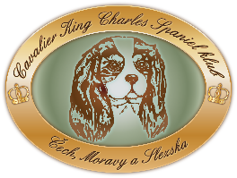

Vás zvou na

**2. Mistrovství ČR KKCHŠ v dogdancingu**

**TERMÍN:**

Sobota 26.10.2024



**MÍSTO KONÁNÍ:**

Psí Akademie Dance and Jump

Do Čertous 2634/7, Praha 9 – Horní Počernice

50°7'26.186"N, 14°36'45.226"E

<http://www.dj-psiakademie.cz/>

**ROZHODČÍ:**

Ilona Machová - hlavní rozhodčí

Petra Malá

Martina Pachtová

(změna rozhodčích vyhrazena)

**Divize:**

MR se bude konat v divizích Heelwork to Music a Freestyle

**STARTOVNÉ:**

Na účet: 761893093/0800

Do zprávy pro příjemce uveďte MR KKCHS + jméno a příjmení

Člen DogDancing Club Czech Republic: **500,- Kč**

Člen Cavalier King Charles Spaniel klubu Čech, Moravy a Slezska: **500,- Kč**

Nečlen DDCCR a CKCSKCMS**: 600,-Kč**

Bez zaplacení startovného a zaslané hudby NEBUDE přihláška přijata!!!

**V případě neúčasti týmu se startovné nevrací!**

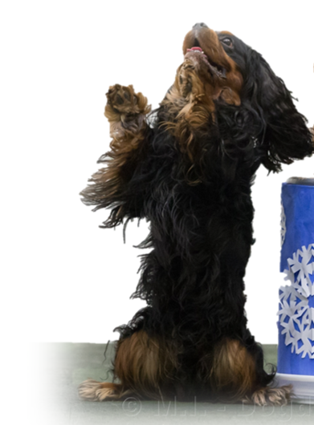

**UZÁVĚRKA PŘIHLÁŠEK:**

Uzávěrka přihlášek je 1.10.2024

**Časový harmonogram:**

prezence 13.30h – 14.15h

trénink 13.45h – 14.15h

zahájení závodu 14.15h

start prvního závodníka 14.30h

Časový harmonogram je pouze orientační, upřesnění bude zasláno přihlášeným závodníkům po uzávěrce.

Trénink háravým fenám bude umožněn před jejich vlastním nástupem.

**HUDBA:**

**Pouze ve formátu MP3, zaslat spolu s přihláškou!!!!!!**

**PODMÍNKY PRO ÚČAST NA MR:**

Pouze příslušníci plemene Kavalír King Charles španěl (KKCHS) s PP.

Tým musí mít složenou zkoušku prvního stupně (F1, DwD1, MD1, HtM1) nebo prokazatelnou účast na oficiálních závodech konaných v daném kalendářním roce s umístěním do 3. místa v dané divizi (netýká se zahraničních účastníků – jejich účast je podmíněna výhradně složenou zkouškou) .

MR se nesmí účastnit psi s kupírovanýma ušima, feny kojící a feny v druhé polovině březosti. Háravé feny se závodu mohou zúčastnit, musí ale být dopředu nahlášeny pořadateli a budou nastupovat jako poslední. Během závodu musí být drženy mimo dosah ostatních psů.

Každý tým musí mít výkonnostní knížku, kde má potvrzenou kontrolu dle PP, pokud nemáte psa ještě zkontrolovaného bude Vám provedena na místě v tomto případě si nezapomeňte průkaz původu vzít sebou.

**VYHLÁŠENO BUDE:**

1. - 3.místo v divizi Heelwork to Music

1. - 3.místo v divizi Freestyle

Speciální ceny pořadatele a drobné dárky pro všechny účastníky

**TITUL Mistr ČR :**

Psovod musí žít na území nebo být občanem ČR (pokud by vítěz v dané kategorii tuto podmínku nesplňoval, titul Mistr ČR přechází na nejbližšího dalšího umístěného, který podmínku splňuje).

**SOUTĚŽNÍ PROSTOR:**

Povrh – neklouzavý ortopedický povrh tmavě šedozelené barvy

Rozměr taneční plochy: minimálně 14x14 metrů.

**KONTAKTNÍ OSOBA:**

Petra Malá

pipi.s@seznam.cz

Tel: 604 520 270

**PŘIHLÁŠKA:**

Ke stažení na stránkách - www.dogdancingclubcr.com

Přihlášku posílejte spolu s hudbou na: pipi.s@seznam.cz

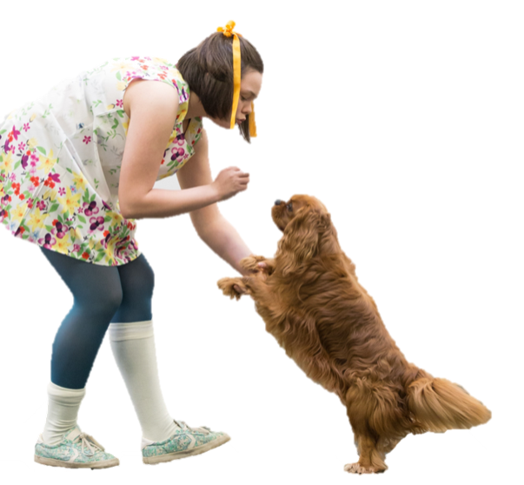**Důležité informace:**

Každý účastník musí být obeznámen se zkušebním řádem DDCCR, a s provozním řádem Psí akademie Dance and Jump.

Nezapomeňte si sebou vzít očkovací průkaz s platným očkováním proti vzteklině.

Každý závodník je povinen důsledně dodržovat čistotu v areálu a přilehlém okolí. Pořadatel neodpovídá za škody způsobené psem nebo psovodem ani za ztrátu nebo úhyn psa.

Změna propozic vyhrazena.

**Těšíme se vás!**